simge, sembol, logo, daire, çizgi içeren bir resim

Açıklama otomatik olarak oluşturuldu

**ÇANKIRI KARATEKİN ÜNİVERSİTESİ GELENEKLİ TÜRK EL SANATLARI ARAŞTIRMA UYGULAMA MERKEZİ**

**2021 YILI FAALİYET RAPORU**

**İ Ç İ N D E K İ L E R**

|  |  |  |
| --- | --- | --- |
| ÜST YÖNETİCİ SUNUŞ 2 | |  |
| I. GENEL BİLGİLER3 | |  |
|  | A. Misyon ve Vizyon3 |  |
|  | B. Yetki, Görev ve Sorumluluklar3 |
| II. ÖRGÜT YAPISI6 | |  |
| III. İNSAN KAYNAKLARI7 | |  |
| IV. AMAÇ VE HEDEFLER8 | |  |
| V. FAALİYET VE PROJE BİLGİLERİ9 | |  |

**SUNUŞ**

Merkezimiz, Çankırı Karatekin Üniversitesi Gelenekli Türk El Sanatları Uygulama ve Araştırma Merkezi Yönetmeliği’nde sözü geçen maddelere bağlı kalarak iç ve dış paydaşlarla çeşitli iş birlik sağlayıcı faaliyetlerde bulunmak temennisiyle faaliyet alanlarını sürdürme çabasındadır.

06.01.2016 tarihli yükseköğretim kurulu toplantısında alınan karar gereğince açılması uygun görülen merkezimizin 21 Kasım 2021 tarihli resmî gazetede yayınlanan kararlar ile bazı maddeleri yeniden güncellemiştir. Güncellenen maddeler arasında geleneksel sanatların yanı sıra diğer sanat dallarına yönelik de çeşitli faaliyetler ve etkinliklerin yürütülmesi planlanmıştır.

Bu kapsamda Gelenekli Türk El Sanatları Uygulama ve Araştırma Merkezinin faaliyetleri toplumsal katkı odaklı, sanatın çeşitli dallarıyla farklı disiplinlerde faaliyet alanlarını sürdürmektedir. Her yıl düzenli olarak faaliyet gerçekleştirilen merkezimizde, konferanslar, çocuk şenlikleri ve sanat atölye etkinlikleri yoğun katılımlarla yapılmaktadır.

Merkezimizin yönetim kadrosunda 1 Müdür, 4 akademik personelden oluşan yönetim kurulu üyesi bulunmaktadır. Danışma kurulu üyeleri ise kurum içi akademisyen, kurum dışı dış paydaş üyelerinden oluşmaktadır. Merkezimiz adına iç ve dış paydaş üyeleriyle birlikte yol aldığımız tüm etkinlikler için teşekkürlerimi sunar, merkez faaliyetlerimizi büyük bir coşku ve mutlulukla gerçekleştirebilmeyi temenni ederim.

**Doç. Arzu EVECEN**

**Gelenekli Türk El Sanatları Uygulama ve Araştırma Müdürü**

1. **GENEL BİLGİLER**
2. **Misyon ve Vizyon**

**Misyon**

İç ve dış paydaşlarla birlikte gelenekli Türk el sanatlarının tanıtılmasına ve geliştirilmesine yönelik bilimsel ve sanatsal etkinliklerde bulunarak, bu sanatların sürdürülebilinirliğine katkıda bulunmak, geleneksel yöntemle çalışan zanaatkârları, özgün ve çağdaş çizgide yol alan sanatçılarla buluşturup yeni tasarım yolculukları oluşturmak başlıca görevlerimiz arasındadır.

**Vizyon**

Köklü geçmişimiz içerisinde kültürel mirasımızı var kılabilmek için ulusal ve uluslararası düzeyde sanat ve bilim temelli etkinlikler yapmak, gelenekli Türk el sanatlarının kaynaklarını güncel tekniklerle arşivleyerek eser dokümantasyonlarını sağlayıp verileri erişebilir kılmak, geleneksel sanatları çağdaş ve inovatif tasarımlarla disiplinlerarası bağlamda güncelleyip sanatsal faaliyetlerle sürdürülebilirliğini sağlamak öncelikli hedefler arasındadır.

1. **Yetki, Görev ve Sorumluluklar[1]**

**Merkezin Yönetim Organları ve Görevleri**

a) Müdür.

b) Yönetim Kurulu.

c) Danışma Kurulu.

**Müdür**

**MADDE 8 –** (1) Müdür, Üniversitenin **(Değişik ibare: RG-21/11/2021-31666)**Sanat Tasarım ve Mimarlık Fakültesi kadrolu öğretim üyeleri arasından Rektör tarafından iki yıl süre için görevlendirilir. Süresi biten Müdür tekrar görevlendirilebilir. Müdür, Merkezin çalışmalarının düzenli olarak yürütülmesi ve geliştirilmesinden Rektöre karşı sorumludur.

(2) Müdürün önerisi üzerine, Üniversitenin **(Değişik ibare:RG-21/11/2021-31666)**Sanat Tasarım ve Mimarlık Fakültesi kadrolu öğretim **(Değişik ibare:RG-21/11/2021-31666)** elemanları arasından en çok iki kişi müdür yardımcısı olarak Rektör tarafından iki yıl süre ile görevlendirilir. Müdür yardımcıları, Müdürün kendilerine vereceği görevleri yapar. Müdürün görev süresi sona erdiğinde müdür yardımcılarının da görevi kendiliğinden sona erer. Müdür, görevi başında bulunmadığı zaman yardımcılarından birisini vekil bırakır. Göreve vekâlet altı aydan fazla sürerse yeni bir Müdür görevlendirilir.

**Müdürün görevleri**

**MADDE 9 –** (1) Müdürün görevleri şunlardır:

a) Merkezi temsil etmek.

b) Merkezin çalışmalarının düzenli olarak yürütülmesini ve geliştirilmesini sağlamak.

c) Müdür yardımcılarını ve yönetim kurulu üyelerini belirlemek ve Rektör onayına sunmak.

ç) Yönetim Kurulunu toplantıya çağırmak, bu toplantıların gündemini hazırlamak ve toplantılara başkanlık etmek, Yönetim Kurulu kararlarını uygulamak.

d) Merkezin yıllık faaliyet raporunu ve bir sonraki yıla ait yıllık çalışma programını hazırlamak ve onaylanmış şekli ile Rektörlüğe sunmak.

e) Danışma Kurulu üyelerini belirlemek ve Rektörün onayına sunmak.

f) Danışma Kurulunu olağan ve olağanüstü toplantıya çağırmak.

**Yönetim Kurulu**

**MADDE 10 –** (1) Yönetim Kurulu; Müdür ile Merkezin faaliyet alanlarında çalışma yapan Üniversite öğretim **(Değişik ibare:RG-21/11/2021-31666)** elemanları arasından Müdür tarafından önerilen ve Rektör tarafından görevlendirilen **(Değişik ibare:RG-21/11/2021-31666)** en fazla sekiz üyeden oluşur. Üyeliğin herhangi bir nedenle boşalması halinde kalan süreyi tamamlamak üzere yeni üye görevlendirilebilir.

(2) Yönetim Kurulu üyelerinin görev süresi iki yıldır. Görevi sona eren üyeler yeniden görevlendirilebilir.

(3) Yönetim Kurulu, Müdürün başkanlığında ve çağrısı üzerine en az dört ayda bir toplanır. Gerektiğinde Müdürün daveti üzerine olağanüstü toplanabilir. Yönetim Kurulu, üye tam sayısının salt çoğunluğu ile toplanır ve kararlar toplantıya katılanların salt çoğunluğu ile alınır. Oylar kabul veya ret şeklinde verilir. Oyların eşitliği durumunda Müdürün kullandığı oy yönünde çoğunluk sağlanmış sayılır.

**Yönetim Kurulunun görevleri**

**MADDE 11 –** (1) Yönetim Kurulunun görevleri şunlardır:

a) Merkezin amaçları, faaliyet alanları ve yönetimi ile ilgili konularda kararlar almak.

b) Merkezin yıllık faaliyet raporunu ve yıllık çalışma programını görüşerek karara bağlamak.

c) Araştırma, yayın, öğretim ve diğer çalışma alanlarına ilişkin konularda karar almak.

ç) Merkezin bünyesinde kurulacak olan bilimsel çalışma gruplarını ve komisyonları belirlemek.

d) Merkezin uzun vadeli bilimsel ve idari plan ile programını hazırlamak ve Rektörlüğe sunmak.

**Danışma Kurulu**

**MADDE 12 –** (1) Danışma Kurulu; Merkezin faaliyet alanları ile ilgili çalışmaları bulunan Üniversite içinden ve dışından Müdür tarafından önerilen ve Rektör tarafından görevlendirilen en fazla on iki kişiden oluşur.

(2) Danışma Kurulu, her yıl olağan olarak Kasım ayı içinde, Müdürün daveti üzerine toplanır. Gerektiğinde Müdürün daveti üzerine olağanüstü toplanabilir. Toplantılar, davete icabet etmiş üyelerle yapılır; toplantı ve karar nisabı aranmaz.

**Danışma Kurulunun görevleri**

**MADDE 13 –** (1) Danışma Kurulu istişari bir organ olup görevleri şunlardır:

a) Merkezin uzun vadeli bilimsel faaliyet planlarını değerlendirerek, Yönetim Kuruluna önerilerde bulunmak.

b) Merkeze çalışmalarında bilimsel ve idari açıdan bilgi, deneyim ve önerilerde bulunmak.

c) Merkez ile ilgili kurum ve kuruluşlar arasında iletişim kurulmasını sağlamak.

ç) Müdür ve Yönetim Kurulu tarafından Danışma Kurulu gündemine getirilen diğer konularda önerilerde bulunmak.

1. **ÖRGÜT YAPISI**

Birim teşkilat şeması aşağıda sunulmuştur.

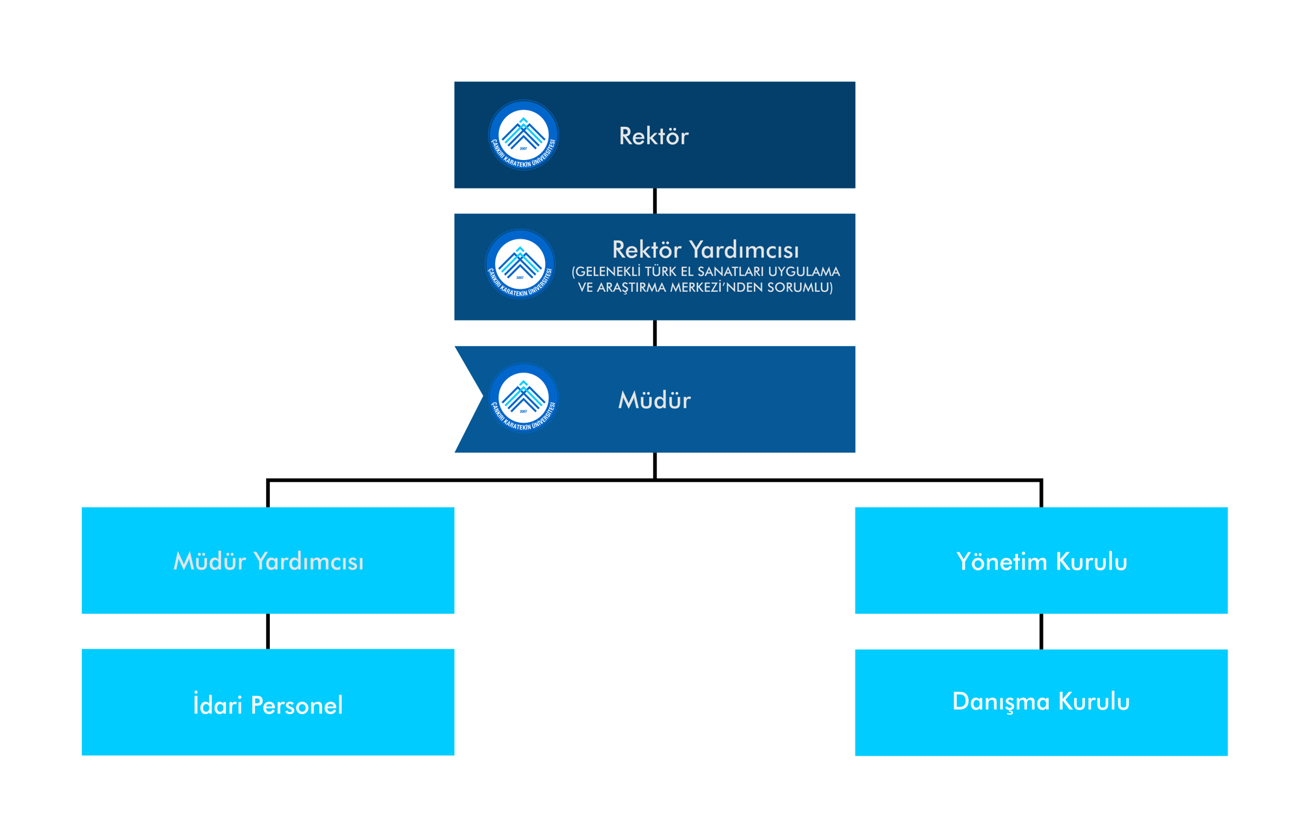

1. **İNSAN KAYNAKLARI**

Birimin faaliyet dönemi sonunda mevcut insan kaynakları, istihdam şekli, hizmet sınıfları, kadro unvanları bilgilerine yer verilir.

**Yönetim Kurulu**

Dr. Öğr. Üyesi Arzu EVECEN

Dr. Öğr. Üyesi Nazan Kaytez

Dr. Öğr. Üyesi Elvan Karakoç

Dr. Öğr. Üyesi Serap Aslan Cobutoğlu

Dr. Öğr. Üyesi Özge Kılıç

**Danışma Kurulu**

Profesör Dr. Hüseyin Odabaş

Doçent Dr. Mustafa Gürbüz Beydiz

Dr. Öğr. Üyesi Emine Koçak

Öğr. Gör. Eser Şensılay

Öğr. Gör. Rasim Sarıkaya

Ethem Yenigürbüz

Sadık Ak

Öğretim Görevlisi Salih Köse

Araştırma Görevlisi Ali Gümülcine

Yüksel Aslan

1. **AMAÇ VE HEDEFLER**

Merkezin Toplumsal Katkı Politikası, Toplumsal Katkı Stratejisi ve Toplumsal Katkı Hedefleri aşağıda sunulmuştur.

|  |  |  |  |
| --- | --- | --- | --- |
| **ÇANKIRI KARATEKİN ÜNİVERSİTESİ TOPLUMSAL KATKI FAALİYETLERİ - 2023** | | | |
| **Birim** | **Toplumsal Katkı Politikası** | **Toplumsal Katkı Stratejisi** | **Toplumsal Katkı Hedefleri** |
| Gelenekli Türk El Sanatları Uygulama ve Araştırma Merkezi | P.1.İç ve dış paydaşlarla birlikte kültürel mirasın korunması ve yaşatılması adına toplum yararına çeşitli alanlarda etkinlikler gerçekleştirmek. | S.1. Yerel kültürün sürdürülebilirliğine katkı sağlamak bilim ve sanat faaliyetleri gerçekleştirmek. | H.1. İç ve dış paydaşlarla iş birliği halinde toplumu bilgilendirici sergi, konferans v.b. etkinlikler düzenlemek. |
| Gelenekli Türk El Sanatları Uygulama ve Araştırma Merkezi | P.2.Gelenekli Türk El Sanatlarının yanı sıra çeşitli sanat disiplinleri aracılığıyla çevreye ve topluma karşı duyarlılık oluşturabilecek çeşitli faaliyetlerde bulunmak ve toplumla bütünleşen üniversite imajına katkı sunmak | S.2. Sanatın eğitici ve öğretici yönünü aracı kılarak toplumsal farkındalığı artıracak faaliyetler düzenlemek | H.2. Şenlik, workshop, sergi vb. toplumu sürece dahil eden çeşitli sanatsal faaliyetler gerçekleştirerek toplumun da aktif olacağı ve kendini ifade edebileceği etkinlikler düzenlemek. |

**V- FAALİYET VE PROJE BİLGİLERİ**

Bu başlık altında, faaliyet raporunun ilişkin olduğu yıl içerisinde yürütülen faaliyet ve projeler açıklanmıştır.

**2021 FAALİYET BİLGİLERİ**

|  |  |
| --- | --- |
| **Faaliyet Türü** | **Sayısı** |
| Sempozyum ve Kongre |  |
| Konferans | 2 |
| Panel |  |
| Seminer |  |
| Açık Oturum |  |
| Söyleşi |  |
| Tiyatro |  |
| Konser |  |
| Sergi |  |
| Turnuva |  |
| Teknik Gezi |  |
| Eğitim Seminerleri |  |
| Ulusal Toplantı |  |
| Diğer (Açıkhava Etkinlikleri, Eğlence, Çay, Dj Partisi, Törenler, Ziyaretler, Geziler v.b.) |  |
| Çalıştay |  |
| Film Gösterimi |  |
| Bağış ve Yardım Kampanyası(Kan Bağışı) |  |
| Bilgilendirme ve Tanıtım Toplantısı |  |
| Anma Törenleri |  |
| Açılış ve Kapanış Törenleri |  |
| Öğrenci Oryantasyon Semineri |  |
| **TOPLAM** |  |

**"Prof. Dr. Kubilay Aktulum ile Folklorik İmgeleme Giriş" Konferansı, 83 katılımcı,**

**12.11.2021**

Çankırı Karatekin Üniversitesi Gelenekli Türk El Sanatları Uygulama ve Araştırma Merkezi tarafından hazırlanan “Konferans Günleri” başladı. Prof. Dr. Kubilay Aktulum ile Folklorik İmgeleme Giriş konferansı rektör yardımcımız Sayın Prof. Dr. Hüseyin Odabaş`ın, değerli akademisyenlerimizin ve öğrencilerimizin katılımlarıyla gerçekleştirildi.

**"Gülümser Gürtunca ile Gardıroptan Karakter Yaratmak" Konferansı, 34 katılımcı, 17.12.2021**

Çankırı Karatekin Üniversitesi Gelenekli Türk El Sanatları Uygulama ve Araştırma Merkezi tarafından hazırlanan “Konferans Günleri” kapsamında “Gülümser Gürtunca ile Gardıroptan Karakter Yaratmak” adlı konferansı Zoom üzerinden değerli akademisyenlerimizin ve öğrencilerimizin katılımlarıyla gerçekleştirildi.

1. *Resmî Gazete Tarihi: 11.03.2019 Resmî Gazete Sayısı: 30711 ile 21 Kasım 2021 tarihli değişikle birlikte Çankırı Karatekin Üniversitesi Gelenekli Türk El Sanatları Uygulama ve Araştırma Merkezi Yönetmeliğinde sözü geçen hükümlerden oluşmaktadır.*